Фонематический слух - это способность выделять, воспроизводить, различать звуки речи; другими словами, это речевой слух.

Фонематический слух - тонкий систематизированный слух, обладающий способностью осуществлять операции различения и узнавания фонем, составляющих звуковую оболочку слова.

Фонематический слух является основой для понимания смысла сказанного. Ведь, заменив даже один звук в слове, мы можем получить совершенно иное слово: "коза-коса", "дом-том", "бочка-почка". И вот уже козой косят луг, коса щиплет травку, а Мишина машина превращается в мыши на машине.

Родители часто жалуются - у моего ребенка "каша во рту", он пропускает или заменяет звуки и слоги в словах - виновником подобных нарушений может быть неразвитый фонематический слух.

Если ребёнок искажает звуки, заменяет другими звуками, пропускает звуки – это значит, у него не до конца сформирован

фонематический слух, что приведёт к появлению стойких ошибок при овладении письменной речью. Само по себе это не пройдёт, необходимы специальные коррекционные занятия.

**Игры для развития фонематического слуха**

1. **«Эхо»**   
   Ведущий (взрослый) называет слово, а «эхо» (ребенок) повторяет то, что ему скажут. Начните с простых слов, затем переходите к трудным и длинным. Можно попробовать использовать иностранные слова, но при этом не забывать объяснять их значение.
2. **[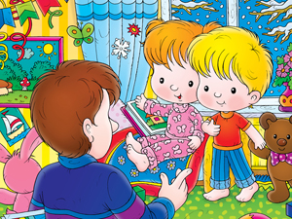](command:showpic:1?556) «Чиним испорченный телефончик!»**  
   В игре участвуют от 3 до 10 малышей (или членов семьи). Первый тихо и не очень отчетливо произносит какое–либо слово соседу на ушко. Тот повторяет услышанное на ушко следующему участнику. Игра продолжается до тех пор, пока каждый не передаст слово «по телефону». Последний произносит его вслух. Если оно отличается от того, с которого начиналась игра, все по очереди называют услышанные слова, пытаясь «починить испорченный телефон».

1. **«Путаница»**   
   Прочтите ребенку шуточные предложения:   
     
    **Тащит мышонок в норку хлебную горку.**

[](command:showpic:1?557)

**[C:\Program Files\наши программы\Домашний логопед. Практический курс\data\images\btn_zoom.jpg](command:showpic:1?557)**

**Поэт закончил строчку, в конце поставил дочку.**

[](command:showpic:1?558)

**[C:\Program Files\наши программы\Домашний логопед. Практический курс\data\images\btn_zoom.jpg](command:showpic:1?558)**

**За охотником гнались дикие двери.**

[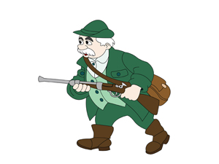](command:showpic:1?559)

**[C:\Program Files\наши программы\Домашний логопед. Практический курс\data\images\btn_zoom.jpg](command:showpic:1?559)**

**Принцесса надела на голову корову.**

[](http://images.yandex.ru/yandsearch?text=%D0%BF%D1%80%D0%B8%D0%BD%D1%86%D0%B5%D1%81%D1%81%D0%B0%20%D0%B2%20%D0%BA%D0%BE%D1%80%D0%BE%D0%BD%D0%B5%20%D1%80%D0%B8%D1%81%D1%83%D0%BD%D0%BE%D0%BA%20%D0%B8%D0%B7%20%D0%BC%D1%83%D0%BB%D1%8C%D1%82%D0%B8%D0%BA%D0%B0&fp=0&img_url=http://www.bookin.org.ru/book/1975562.jpg&pos=21&uinfo=ww-869-wh-592-fw-0-fh-448-pd-1&rpt=simage)

[C:\Program Files\наши программы\Домашний логопед. Практический курс\data\images\btn_zoom.jpg](command:showpic:1?560)

Спросите у малыша, что в них перепутано и какие звуки нужно исправить в словах для того, чтобы получились верные высказывания.   
 **4. «Какими звуками отличаются слова?»**   
Назови предметы и животных, изображенных на картинках. Какими звуками они отличаются?

[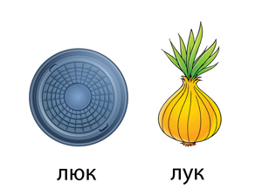](command:showpic:1?561)

[C:\Program Files\наши программы\Домашний логопед. Практический курс\data\images\btn_zoom.jpg](command:showpic:1?561)

[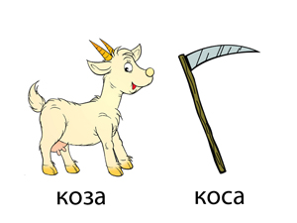](command:showpic:1?562) [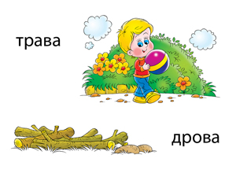](command:showpic:1?563)

[C:\Program Files\наши программы\Домашний логопед. Практический курс\data\images\btn_zoom.jpg](command:showpic:1?562)

[C:\Program Files\наши программы\Домашний логопед. Практический курс\data\images\btn_zoom.jpg](command:showpic:1?563)

[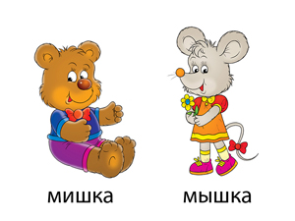](command:showpic:1?564) [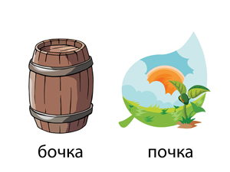](command:showpic:1?565)

[C:\Program Files\наши программы\Домашний логопед. Практический курс\data\images\btn_zoom.jpg](command:showpic:1?564)

[C:\Program Files\наши программы\Домашний логопед. Практический курс\data\images\btn_zoom.jpg](command:showpic:1?565)

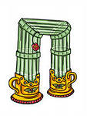

**5. «Подай сигнал!»**

Взрослый договаривается с ребёнком, что он должен подать сигнал: хлопнуть в ладоши, или топнуть ногой, или позвонить в колокольчик, если услышит звук «П» (или любой другой звук) среди других звуков, а потом в словах.

* **К, Т, П, В, Б, Д, П, М, В, П.**
* **Папа, кот, палка, вата, бочка, помидор, банан, потолок, капуста, стол, паук, дом, стоп, туман, топор.**

**6. «Назови слова на один звук»**

Ребёнок по очереди с родителями называет слова на один звук; начинают игру взрослые, давая тем самым образец. За каждое названное слово, игроки получают призовой жетон (фишку). По количеству жетонов определяется победитель.

* **Капуста, кот, кровать, книга, карандаш, корова, комод, колокольчик, компьютер, кактус, коньки, коса, кабачок, курица, кошелёк, катушка, кабан и т.д.**

** *Учитель-логопед Фоминых Е.Н.***